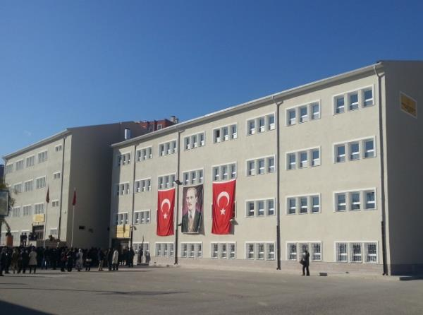

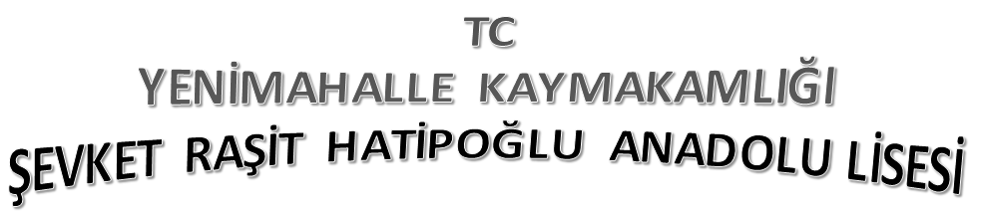





**İSTİKLÂL MARŞI**

Korkma, sönmez bu şafaklarda yüzen al sancak;

Sönmeden yurdumun üstünde tüten en son ocak.

O benim milletimin yıldızıdır, parlayacak;

O benimdir, o benim milletimindir ancak.

Çatma, kurban olayım, çehreni ey nazlı hilâl!

Kahraman ırkıma bir gül! Ne bu şiddet, bu celâl?

Sana olmaz dökülen kanlarımız sonra helâl.

Hakkıdır Hakk’a tapan milletimin istiklâl.

Ben ezelden beridir hür yaşadım, hür yaşarım.

Hangi çılgın bana zincir vuracakmış? Şaşarım!

Kükremiş sel gibiyim, bendimi çiğner, aşarım.

Yırtarım dağları, enginlere sığmam, taşarım.

Garbın âfâkını sarmışsa çelik zırhlı duvar,

Benim iman dolu göğsüm gibi serhaddim var.

Ulusun, korkma! Nasıl böyle bir imanı boğar,

Medeniyyet dediğin tek dişi kalmış canavar?

Arkadaş, yurduma alçakları uğratma sakın;

Siper et gövdeni, dursun bu hayâsızca akın.

Doğacaktır sana va’dettiği günler Hakk’ın;

Kim bilir, belki yarın, belki yarından da yakın

Bastığın yerleri toprak diyerek geçme, tanı:

Düşün altındaki binlerce kefensiz yatanı.

Sen şehit oğlusun, incitme, yazıktır, atanı:

Verme, dünyaları alsan da bu cennet vatanı.

Kim bu cennet vatanın uğruna olmaz ki feda?

Şüheda fışkıracak toprağı sıksan, şüheda!

Cânı, cânânı, bütün varımı alsın da Huda,

Etmesin tek vatanımdan beni dünyada cüda.

Ruhumun senden İlâhî, şudur ancak emeli:

Değmesin mabedimin göğsüne nâmahrem eli.

Bu ezanlar -ki şehadetleri dinin temeli-

Ebedî yurdumun üstünde benim inlemeli.

O zaman vecd ile bin secde eder -varsa- taşım,

Her cerîhamdan İlâhî, boşanıp kanlı yaşım,

Fışkırır ruh-ı mücerret gibi yerden na’şım;

O zaman yükselerek arşa değer belki başım.

Dalgalan sen de şafaklar gibi ey şanlı hilâl!

Olsun artık dökülen kanlarımın hepsi helâl.

Ebediyyen sana yok, ırkıma yok izmihlâl;

Hakkıdır hür yaşamış bayrağımın hürriyyet;

Hakkıdır Hakk’a tapan milletimin istiklâl

**Mehmet Âkif Ersoy**

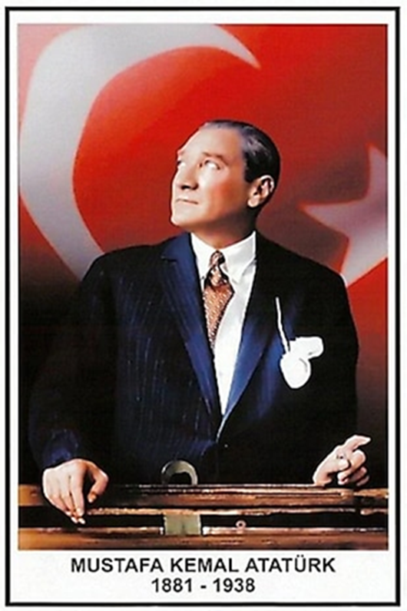

GENÇLİĞE HİTABE

Ey Türk gençliği! Birinci vazifen, Türk istiklâlini, Türk Cumhuriyetini, ilelebet muhafaza ve müdafaa etmektir.

Mevcudiyetinin ve istikbalinin yegâne temeli budur.

Bu temel, senin en kıymetli hazinendir. İstikbalde dahi, seni bu hazineden mahrum etmek isteyecek dâhilî ve hâricî bedhahların olacaktır. Bir gün, istiklâl ve cumhuriyeti müdafaa mecburiyetine düşersen, vazifeye atılmak için, içinde bulunacağın vaziyetin imkân ve şeraitini düşünmeyeceksin! Bu imkân ve şerait, çok namüsait bir mahiyette tezahür edebilir. İstiklâl ve cumhuriyetine kastedecek düşmanlar, bütün dünyada emsali görülmemiş bir galibiyetin mümessili olabilirler. Cebren ve hile ile aziz vatanın bütün kaleleri zapt edilmiş, bütün tersanelerine girilmiş, bütün orduları dağıtılmış ve memleketin her köşesi bilfiil işgal edilmiş olabilir. Bütün bu şeraitten daha elîm ve daha vahim olmak üzere, memleketin dâhilinde iktidara sahip olanlar gafl et ve dalâlet ve hattâ hıyanet içinde bulunabilirler. Hattâ bu iktidar sahipleri şahsî menfaatlerini, müstevlîlerin siyasî emelleriyle tevhit edebilirler. Millet, fakr u zaruret içinde harap ve bîtap düşmüş olabilir.

Ey Türk istikbalinin evlâdı! İşte, bu ahval ve şerait içinde dahi vazifen, Türk istiklâl ve cumhuriyetini kurtarmaktır. Muhtaç olduğun kudret, damarlarındaki asil kanda mevcuttur.

Mustafa Kemal Atatürk

**İÇİNDEKİLER**

**SUNUŞ...................................................................................................................................................................................5**

**1. BÖLÜM : PLAN HAZIRLIK SÜRECİ.............................................................................................................................6**

**2. BÖLÜM : DURUM ANALİZİ............................................................................................................................................7**

A. OKULUN KISA TANITIMI.................................................................................................................................................7

B. OKULUN MEVCUT DURUMU: TEMEL İSTATİSTİKLER ...........................................................................................8

C. PAYDAŞ ANALİZİ.............................................................................................................................................................11

D. GZFT (GÜÇLÜ, ZAYIF, FIRSAT, TEHDİT) ANALİZİ ..................................................................................................13

E. GELİŞİM VE SORUN ALANLARI .................................................................................................................................16

**3. BÖLÜM : MİSYON, VİZYON VE TEMEL DEĞERLER ..........................................................................................17**

**4. BÖLÜM : AMAÇ, HEDEF VE EYLEMLER ................................................................................................................18**

A. TEMA I: EĞİTİM VE ÖĞRETİME ERİŞİM ................................................................................................................18

B. TEMA II: EĞİTİM VE ÖĞRETİMDE KALİTENİN ARTIRILMASI........................................................................19

C. TEMA III: KURUMSAL KAPASİTE ...........................................................................................................................22

**5. BÖLÜM : MALİYETLENDİRME ..................................................................................................................................23**

**6. BÖLÜM : İZLEME VE DEĞERLENDİRME ....................................………................................................................23**

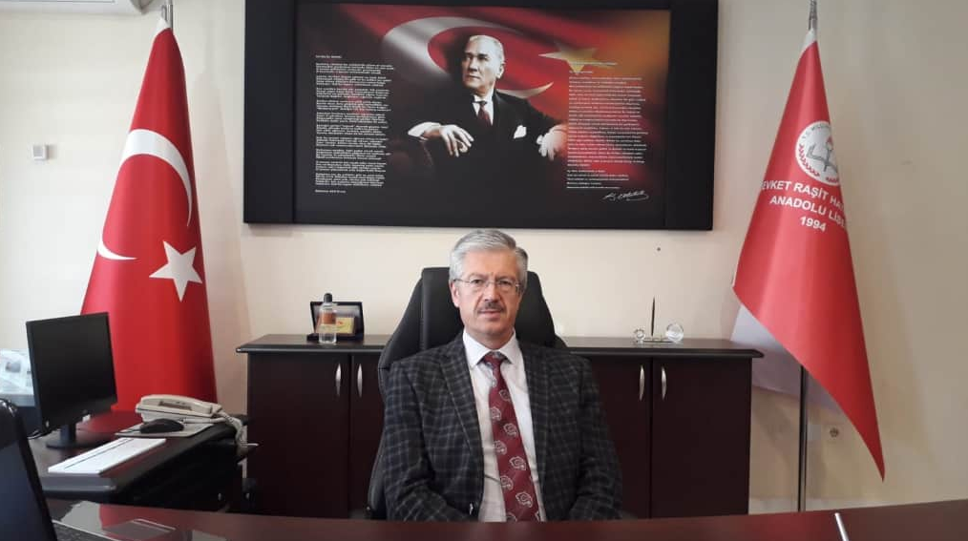

**SUNUŞ**

Türk toplumunun refah ve mutluluğunu artırmak; milli birlik ve bütünlük içinde iktisadi, sosyal ve kültürel kalkınmayı desteklemek, hızlandırmak, nihayet Türk milletini çağdaş uygarlığın, yapıcı ve seçkin bir ortağı yapmak eğitim sisteminin temel amacıdır.

En büyük organizasyondan en küçüğüne kadar bütün kurumlar planlama süreci ile iç içedir. Kurumlar devamlılıklarını sürdürmek, kendilerini var olduğu durumdan daha iyi yerlere taşıyacak fırsatları yakalamak, muhtemel tedbirlerden korunmak için geleceğini planlamak zorundadır. Ancak planın bir araç olduğu, hedeflerin gerçekleşmesinde çalışanların ve uygulayıcıların üstün gayret ve kararlıkların kendisinden beklenen işlemleri yerine getirebilmesi, iyi bir planlamaya ve bu planın etkin bir şekilde uygulanmasına bağlıdır.

Dünyada ve Türkiye’de toplumsal, siyasal, ekonomik ve teknolojik alanlarda meydana gelen değişmeler tüm kurumları olduğu gibi eğitim kurumlarını da çok yönlü olarak etkilemektedir. Bu bağlamda Bakanlığımızda ve eğitim öğretim kurumlarında yeni yaklaşımlar ve uygulamaların hayata geçirilmesi kültürel yarış için bir zorunluluk olarak ortaya çıkmaktadır.

Dünyadaki gelişmeler Türk kamu yönetiminde ve dolayısıyla eğitim yönetiminde kapsamlı bir yeniden yapılanma ihtiyacını ortaya çıkarmıştır.Bu çerçevede toplumun taleplerine karşı duyarlı katılımcılığa önem veren hedef ve önceliklerini netleştirmiş, hesap veren, şeffaf ve etkin bir konu yapılanmasının gereği olarak “stratejik Yönetimi” yaklaşımı benimsenmiştir.

Stratejik yönetime geçişin bir aracı olarak stratejik plan kaynakların stratejik önceliklerine göre dağıtılması ve uygulamaların buna göre sonuçlandırılması hususunda makro, sektörel bölgesel ve genel kriterler ile birlikte yönlendirici ve referans bir gelişim belgesi olacaktır.

Okulumuzun Stratejik planı; bir yandan kurum kültürünü ve kurum kimliği oluşumuna, gelişimine ve güçlendirmesine destek olurken diğer yandan yönetim uygulamalarımıza idari ve mali yönden etkinlik kazandıracaktır. 2023/2027 Stratejik planı 5 yıllık süresi için hazırlanmış olup, her yılsonunda gelişim planı hazırlanarak hedeflerin uygulanabilirlik düzeyi değerlendirilecektir.

Stratejik planlama çalışmaları ve okul gelişim yönetim uygulamaları ile okulumuzda istenilen nitelik ve kalitenin artacağına yürekten inanıyor, gelecek ve nitelikli eğitim- öğretim yolculuğunda üstün başarılar diliyorum.

Hüseyin Gazi YILDIRIM

Okul Müdürü

1.BÖLÜM: PLAN HAZIRLIK SÜRECİ

2023-2027 dönemi stratejik plan hazırlanması süreci Strateji geliştirme kurumu ve Stratejik Plan Ekibinin oluşturulması ile başlamıştır. Ekip tarafından oluşturulan çalışma takvimi kapsamında ilk aşamada durum analizi çalışmaları yapılmış ve durum analizi aşamasında paydaşlarımızın plan sürecine aktif katılımını sağlamak üzere paydaş anketi, toplantı ve görüşmeler yapılmıştır.

Durum analizinin ardından geleceğe yönelim bölümüne geçilerek okulumuzun amaç, hedef, gösterge ve eylemleri belirlenmiştir. Çalışmaları yürüten ekip ve kurul bilgileri altta verilmiştir.

|  |  |  |  |  |
| --- | --- | --- | --- | --- |
| **STRATEJİ GELİŞTİRME KURULU** | | | | |
| **Unvanı** | | | **Adı-Soyadı** | |
| Okul Müdürü | | | HÜSEYİN GAZİ YILDIRIM | |
| Müdür Yardımcısı | | | NEBAHAT SİCİMOĞLU | |
| Öğretmen | | | HATİCE KILIÇ | |
| Okul Aile Birliği Başkanı | | | HÜLYA KOCAOĞLU | |
| Okul Aile Birliği Üyesi | | | MUSA KOÇAK | |
| STRATEJİK PLAN EKİBİ | | |
| Müdür Yardımcısı | MEDİHA SOYUTÜRK | |
| Rehber Öğretmen | GÖNÜL ARSLAN | |
| Öğretmen | BEDRİ KARAKODAK | |
| FAİZE ÖNDER | |
| OĞUZ KOÇAK | |
| SİBEL ÇOLAKOĞLU | |
| BEYZA AKPINAR | |
| NEVİN İNANIR | |
| REMZİ ÖZMEN | |
| ADEM SOYLU | |
| HATİCE KILIÇ | |
| ELİF CAN | |
| ÖZLEM YAŞAR | |
| MUSTAFA ALEMDAR | |
| SEMİHA ÖZER | |
| EMİNE ARICI | |
| Veli | CAHİDE SULTAN | |
| AFİYET ALDEMİR | |

2. BÖLÜM : DURUM ANALİZİ

A.OKULUN KISA TANITIMI

Tarihsel Gelişim:

Okulumuz ismini 1942-1946 yılları arasında Tarım Bakanlığı, 1962-1963 yıllarında Mili Eğitim Bakanlığı yapmış olan Prof. Dr. Şevket Raşit Hatipoğlu’ndan almaktadır.

1994 -1995 Eğitim ve Öğretim yılı başında Mehmet Akif Ersoy mahallesinde 11200 m2 alan üzerinde Milli Eğitim Bakanlığının 04.04.1994 gün ve 94/5036 sayılı onayı ile 21 derslikli binasında hizmete başlamıştır.

1995-1996 eğitim öğretim yılında Yabancı Dil Ağırlıklı Bölümü de açılmıştır.

2007/2008 Eğitim ve Öğretim yılında Bölge Koordinatör Okulu olmuştur.

2009-2010 Eğitim Öğretim yılı başında ise Şevket Raşit Hatipoğlu Anadolu Lisesine dönüştürülmüştür.

Okulumuz, eğitime başladığı günden bu yana çok sayıda başarılı öğrenci yetiştirmiştir. Bu öğrenciler tıp, mühendislik ve hukuk alanlarında görev yapmaktadırlar.

Okulumuzun bahçesi eğitime oldukça elverişlidir. Okulumuz bünyesinde halı saha bulunmaktır. Eğitim saatlerinde öğrencilerimiz halı sahadan yararlanmaktadırlar. Öğrenciler ders dışı zamanlarında bahçede eğlenceli vakit geçirmektedirler. Ayrıca okulumuzda sportif faaliyetlere önem verilmektedir.

Okulumuz öğrencileri. İlçe ve il bazında yarışmalara katılıp çeşitli dereceler almıştır. Bazı öğrencileri ise çeşitli branşlarda milli olmuş sporculardır. Aynı zamanda kültürel ve sosyal faaliyetlerde desteklenmektedir. Yine bu alanlarda çeşitli yarışmalara (resim, şiir, makale, öykü vb.)katılım sağlanmaktadır. İl içi, il dışı ve ülke dışı pek çok gezi yapılmaktadır.

Ayrıca okulumuzda ana sınıfı bulunmaktadır

B. OKULUN MEVCUT DURUMU: TEMEL İSTATİSTİKLER

Okul Künyesi:

Okulumuzun temel girdilerine ilişkin bilgiler altta yer alan okul künyesine ilişkin tabloda yer almaktadır.

|  |  |  |  |
| --- | --- | --- | --- |
| **İli:** ANKARA | | **İlçesi:** YENİMAHALLE | |
| **Adres:** | Mehmet Akif Ersoy, Eski, Yeşilay Cd. No:38, 06200 Yenimahalle/Ankara | Coğrafi Konum  (link) | https://goo.gl/maps/qsxsQsMfrD6WUkzY6 |
| **Telefon Numarası :** | 03123349822 | **Faks Numarası:** | 03123466851 |
| **e- Posta Adresi:** | [srhanadolulisesi@gmail.com](mailto:srhanadolulisesi@gmail.com) | **Web sayfası** **adresi:** | sevketrasithatipoglu.meb.k12.tr/. |
| **Kurum Kodu:** | 972472 | **Öğretim Şekli:** | Tam Gün |
| **Okulun Hizmete Giriş Tarihi :** | 1994 | **Toplam Çalışan**  **Sayısı**: | 68 |
| **Öğrenci** **Sayısı:** | Kız: 448 | **Öğretmen Sayısı** | Kadın:49 |
| Erkek: 347 | Erkek:16 |
| **Toplam:** **795** | Toplam: 65 |
| **Derslik Başına Düşen Öğrenci Sayısı** | 31.8 | **Şube Başına Düşen Öğrenci**  **Sayısı** | 31.8 |
| **Öğretmen Başına Düşen**  **Öğrenci Sayısı** | 12 | **Şube Başına 30’dan Fazla**  **Öğrencisi Olan Şube Sayısı** | 10 |
| **Öğrenci Başına Düşen**  **Toplam Gider Miktarı** | 14 | **Öğretmenlerin Kurumdaki**  **Ortalama Görev Süresi** | 10 |

Çalışan Bilgileri :

Okulumuzun çalışanlarına ilişkin bilgiler altta yer alan tabloda belirtilmiştir.

|  |  |  |  |
| --- | --- | --- | --- |
| **Unvan\*** | **Erkek** | **Kadın** | **Toplam** |
| Okul Müdürü ve Müdür Yardımcısı | **1** | **2** | **3** |
| Branş Öğretmeni | **14** | **46** | **60** |
| Rehber Öğretmen | **1** | **1** | **2** |
| İdari Personel |  | **1** | **1** |
| Yardımcı Personel | **4** | 3 | **7** |
| Güvenlik Personeli | **1** | **0** | **1** |
| **Toplam Çalışan Sayıları** | 22 | 53 | 75 |

**Okulumuz Bina ve Alanları**

Okulumuzun binası ile açık ve kapalı alanlarına ilişkin temel bilgiler altta yer almaktadır.

|  |  |  |  |  |
| --- | --- | --- | --- | --- |
| **Okul Bölümleri** | | **Özel Alanlar** | **Var** | **Yok** |
| Okul Kat Sayısı | **4** | Çok Amaçlı Salon | **X** |  |
| Derslik Sayısı | **25** | Çok Amaçlı Saha | **X** |  |
| Derslik Alanları (m2) | **56** | Kütüphane | **X** |  |
| Kullanılan Derslik Sayısı | **25** | Fen Laboratuvarı | **X** |  |
| Şube Sayısı | **25** | Bilgisayar Laboratuvarı |  | X |
| İdari Odaların Alanı (m2) | **80** | İş Atölyesi |  | **X** |
| Öğretmenler Odası (m2) | **72** | Beceri Atölyesi |  | **X** |
| Okul Oturum Alanı (m2) | **830** | Pansiyon |  | **X** |
| Okul Bahçesi (Açık Alan)(m2) | **6538** |  |  |  |
| Okul Kapalı Alan (m2) | **4664** |  |  |  |
| Sanatsa bilimsel ve sportif amaçlı toplam alan (m2) | **100** |  |  |  |
| Kantin (m2) | **16** |  |  |  |
| Tuvalet Sayısı | **8** |  |  |  |

**Sınıf ve Öğrenci Bilgileri**

Okulumuzda yer alan sınıfların öğrenci sayıları alttaki tabloda verilmiştir.

|  |  |  |  |  |  |  |  |
| --- | --- | --- | --- | --- | --- | --- | --- |
| **SINIFI** | Erkek | Kız | **Toplam** | **SINIFI** | Erkek | Kız | **Toplam** |
| 9-A | 12 | 26 | 38 | 11-E | 12 | 11 | 23 |
| 9-B | 21 | 18 | 39 | 11-F | 9 | 19 | 28 |
| 9-C | 17 | 20 | 37 | 11-G | 13 | 17 | 30 |
| 9-D | 16 | 24 | 40 | 11-H | 9 | 11 | 20 |
| 9-E | 20 | 17 | 37 | 11-I | 26 | 11 | 37 |
| 10-A | 12 | 20 | 32 | 11K | 8 | 14 | 22 |
| 10-B | 11 | 20 | 31 | 12-A | 5 | 13 | 18 |
| 10-C | 9 | 22 | 31 | 12-B | 3 | 7 | 10 |
| 10-D | 12 | 20 | 32 | 12-C | 7 | 8 | 15 |
| 11-A | 19 | 13 | 32 | 12-D | 4 | 11 | 15 |
| 11-B | 14 | 13 | 27 | 12-E | 10 | 8 | 18 |
| 11-C | 15 | 14 | 29 | 12-F | 1 | 4 | 5 |
| 11-D | 17 | 13 | 30 |  |  |  |  |
| **TOPLAM** | | | | | | | |

**Donanım ve Teknolojik Kaynaklarımı:**

Teknolojik kaynaklar başta olmak üzere okulumuzda bulunan çalışır durumdaki donanım malzemesine ilişkin bilgiye alttaki tabloda yer verilmiştir.

**Teknolojik Kaynaklar Tablosu**

|  |  |  |  |
| --- | --- | --- | --- |
| Akıllı Tahta Sayısı | 31 | TV Sayısı | 4 |
| Masaüstü Bilgisayar Sayısı | 15 | Yazıcı Sayısı | 10 |
| Taşınabilir Bilgisayar Sayısı | 5 | Fotokopi Makinası Sayısı | 3 |
| Projeksiyon Sayısı | 1 | İnternet Bağlantı Hızı | 50 mbps |

**Gelir ve Gider Bilgisi**

Okulumuzun genel bütçe ödenekleri, okul aile birliği gelirleri ve diğer katkılarda dâhil olmak üzere gelir ve giderlerine ilişkin **son üç yıl** gerçekleşme bilgileri alttaki tabloda verilmiştir.

|  |  |  |
| --- | --- | --- |
| **Yıllar** | **Gelir Miktarı** | **Gider Miktarı** |
| 2020 | 2.609.517,00 | 2.601.517,00 |
| 2021 | 2.906.562,00 | 2,948,562.00 |
| 2022 | 3.229.513.00 | 3.214.513.00 |

C. PAYDAŞ ANALİZİ

Paydaş : ‘Bir kurumun stratejik geleceğini etkileme, dâhil olma ya da değiştirme gücü olan kişi ya da gruplar' (eden and ackermann, 1998). dır.

Kurumumuzun temel paydaşları öğrenci, veli ve öğretmen olmakla birlikte eğitimin dışsal etkisi nedeniyle okul çevresinde etkileşim içinde olunan geniş bir paydaş kitlesi bulunmaktadır. Paydaşlarımızın görüşleri anket, toplantı, dilek ve istek kutuları, elektronik ortamda iletilen önerilerde dâhil olmak üzere çeşitli yöntemlerle sürekli olarak alınmaktadır.

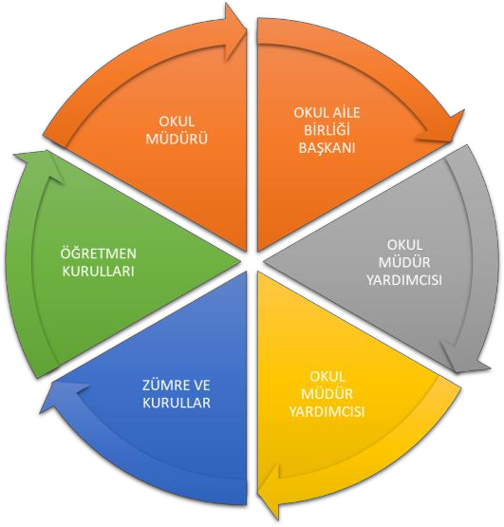

Paydaş anketlerine ilişkin ortaya çıkan temel sonuçlara altta yer verilmiştir:

VELİ MEMNUNİYETİ

Katılımcı sayısı: 110

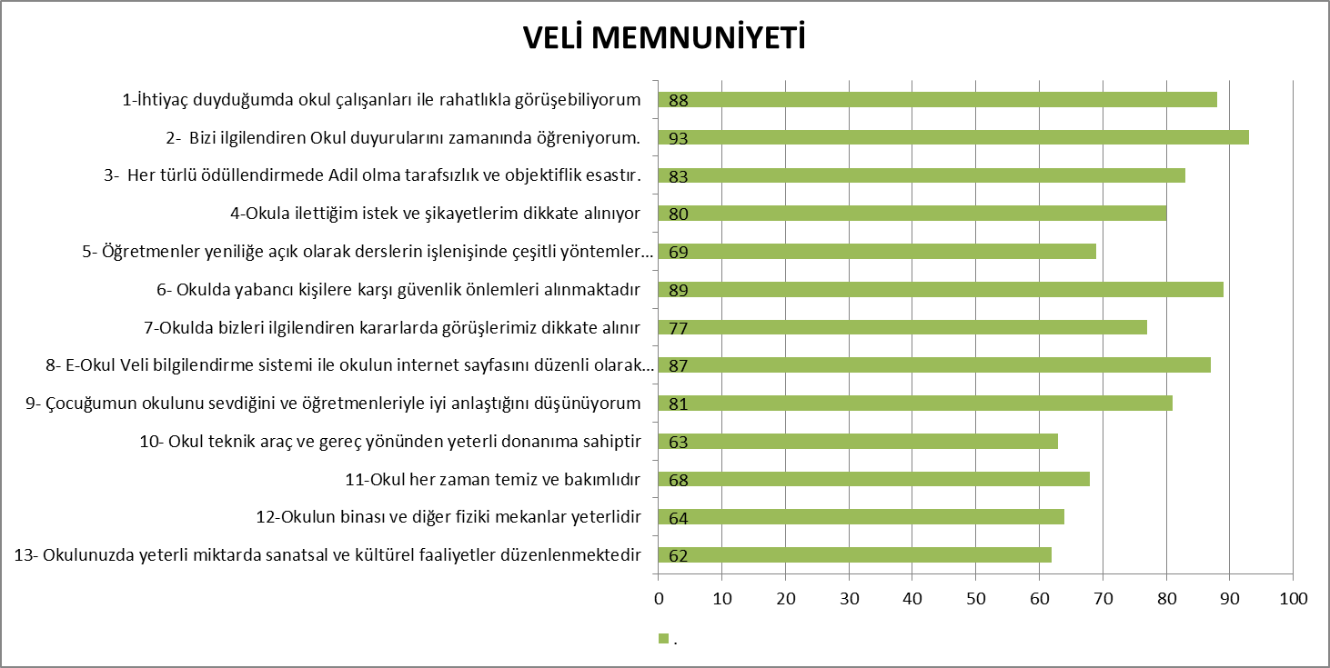

ÖĞRENCİ MEMNUNİYETİ

Ankete 274 Öğrenci Katılım Sağlamıştır.

Katılan öğrencilerin % 24,8 9.Sınıf % 24,1 10. Sınıf % 44,9 11.Sınıf % 6,2 12. Sınıf

Katılan öğrencilerin % 63,1Kız %36,9 Erkek öğrencidir.

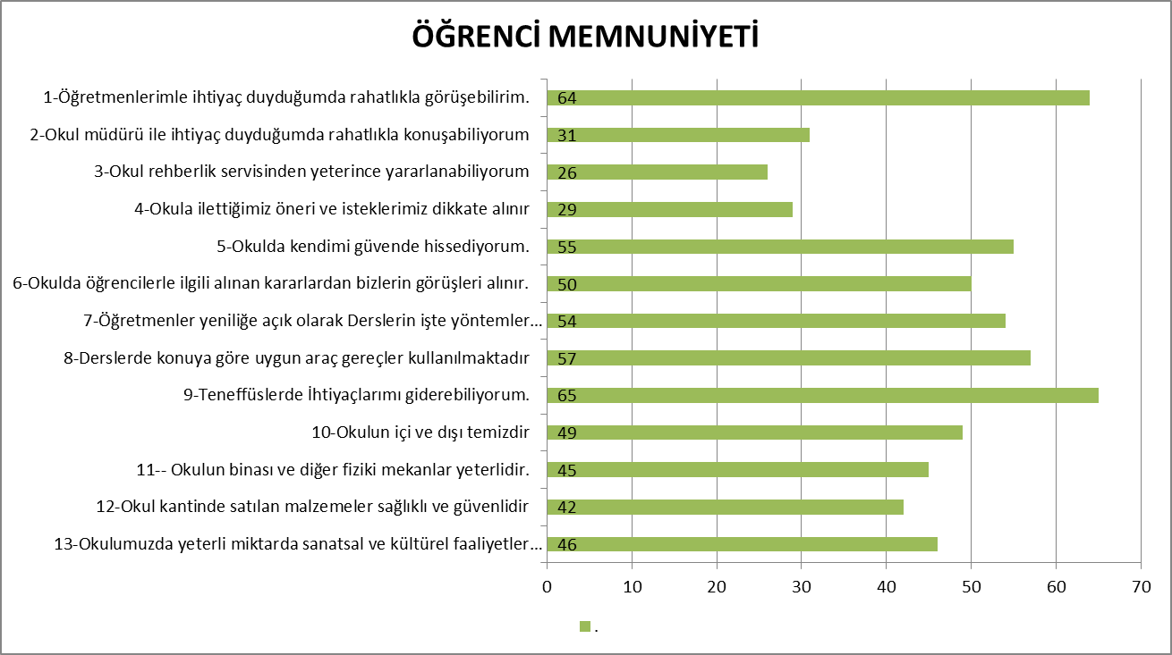

ÖĞRETMEN MEMNUNİYETİ

Ankete 48 Öğretmen Katılım Sağlamıştır.

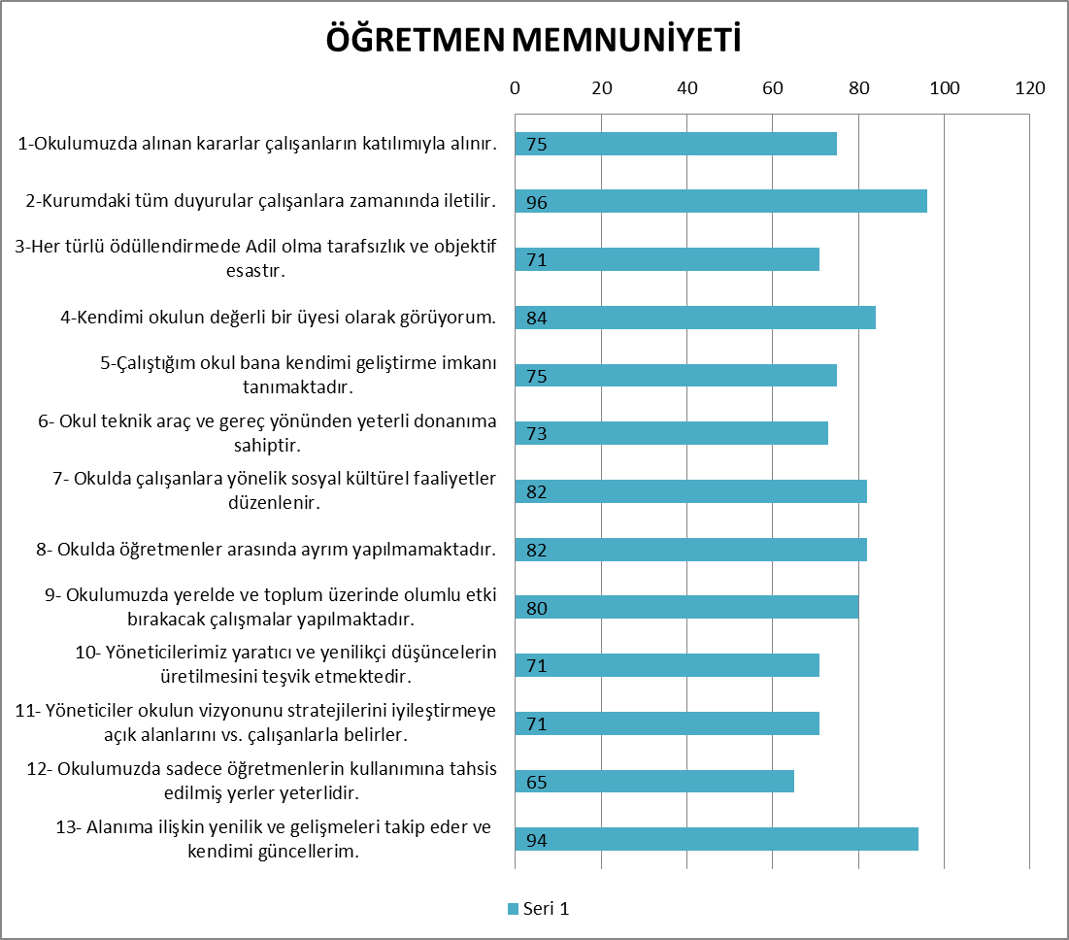

**D. GZFT (GÜÇLÜ, ZAYIF, FIRSAT, TEHDİT) ANALİZİ**

Okulumuzun temel istatistiklerinde verilen okul künyesi, çalışan bilgileri, bina bilgileri, teknolojik kaynak bilgileri ve gelir gider bilgileri ile paydaş anketleri sonucunda ortaya çıkan sorun ve gelişime açık alanlar iç ve dış faktör olarak değerlendirilerek GZFT tablosunda belirtilmiştir. Dolayısıyla olguyu belirten istatistikler ile algıyı ölçen anketlerden çıkan sonuçlar tek bir analizde birleştirilmiştir.

Kurumun güçlü ve zayıf yönleri donanım, malzeme, çalışan, iş yapma becerisi, kurumsal iletişim gibi çok çeşitli alanlarda kendisinden kaynaklı olan güçlülükleri ve zayıflıkları ifade etmektedir ve ayrımda temel olarak okul müdürü/müdürlüğü kapsamından bakılarak iç faktör ve dış faktör ayrımı yapılmıştır.

|  |  |
| --- | --- |
| **İÇSEL FAKTÖRLER** | |
| **GÜÇLÜ YÖNLER** | |
| Öğrenciler | Disiplin olaylarının az ve güvenliği tehdit edici olmaması  Sosyal faaliyetlere ilgili ve yetenekli öğrencilerin olması  Öğrenci devamsızlık oranının düşük olması  Bilime ve sanata ilgi duyan yetenekli öğrencilerin varlığı |
| Çalışanlar | Rehberlik servisimiz ve yeterli psikolojik danışman öğretmenin Olması  Öğretmen kadromuzun eksiksiz olması  Kendini geliştiren, gelişime açık ve teknolojiyi kullanan öğretmenlerin olması |
| Veliler | Anadolu Lisesi olması sebebiyle veli yelpazesinin geniş olması |
| Bina ve Yerleşke | Giriş ve çıkışın güvenlik altında olması güvenlik probleminin Olmayışı  Merkezi bir yerde olması ve ulaşım problemi olmaması |
| Donanım | Laboratuvarların olması  Bilgi ve iletişim teknolojilerinin eğitim ve öğretim süreçlerinde etkin bir şekilde kullanılması  Öğretmenlere, sınıflarda teknolojiyi materyal olarak kullanma fırsatının verilmesi,  Okulumuz bünyesinde ana sınıfı bulunması  Kütüphane, resim odası, müzik odası gibi birimlerin bulunması |
| Bütçe | Okulun kendi gelirinin olması (halı saha, kantin ve servis gelirleri) |
| Yönetim Süreçleri | Okul yönetim kadrosunun tecrübeli olması.  Adil bir sınav sisteminin yerleştirilmiş olması  Yönetim tarafından kurum kültürünün oluşturulmuş olması  Okul kararları alınırken paydaşların görüş ve önerilerinin dikkate alınması Okul polisinin bulunması |
| İletişim Süreçleri | Çalışan tüm personelin aralarında etkili iletişimin olması.  Kurum içi iletişim kanallarının açık olması |
| Norm ve Kadro  İhtiyacı | Okulumuzda yönetici ve öğretmen normlarının doluluk oranının  yüksek olması |
| **ZAYIF YÖNLER** | |
| Öğrenciler | Okul öncesi sınıfı için oyun alanının yeterli olmaması  Öğrencilerin okuma alışkanlıklarının yetersizliği  Öğrencilerimizde çevre ve temizlik bilincinin yetersizliği  Son sınıf öğrencilerinin üniversiteye yerleşme kaygısı ile okuldan ayrılarak açık lise ya da özel eğitim kurumlarını tercih etmeleri |
| Çalışanlar | Özel eğitim ihtiyacı olan öğrencilere verilecek eğitim konusunda öğretmenlerin yeterli bilgiye sahip olmamaları  Öğrencilerin AB projeleri ve çeşitli yarışmalara yeterince yönlendirilememeleri. |
| Veliler | İlgisiz velilerin olması |
| Bina ve Yerleşke | Sportif faaliyetler için spor salonunun olmayışı |
| Donanım | Kütüphanenin yeterince kullanılmadığı ve kitap okumaya gerekli özenin gösterilmeyişi |
| Bütçe | Yetersizliği |
| Yönetim Süreçleri | Öğrenci kulüp çalışmalarının yeterli olmayışı |
| İletişim Süreçleri | Ekip çalışmasının yeterli düzeyde olmaması  Okuldaki öğretmen, öğrenci ve veliler arasındaki ilişkileri güçlendirici sosyal etkinlik paylaşımının azlığı |

**.**

|  |  |
| --- | --- |
| **DIŞSAL FAKTÖRLER** | |
| **FIRSATLAR** | |
| Politik | Bakanlığımızda; katılımcı, planlı, gelişimci, şeffaf ve performansa dayalı stratejik yönetim” anlayışına geçme çabaları |
| Ekonomik | Ekonomik durumları iyi olan velilerin destekleri |
| Sosyolojik | Toplum nezdinde eğitimin gereğine; bilinç ve duyarlılığının artması  Çevrede tehdit edici (kafe, oyun salonu, kahvehane) yerlerin bulunmaması |
| Teknolojik | Eğitim kullanılan araç-gereçlerde, teknolojik donanım ve İletişimde yeni teknolojilerin kullanılması |
| Mevzuat-Yasal | Eğitimde fırsat eşitliğine yönelik alınan tedbirlerin her geçen gün daha artırılması hususundaki çabalar  Psikolojik, sosyal ve hatta fiziksel şiddetin eğitim ve disiplin aracı olarak kullanılmasına son verilmesi |
| Ekolojik | Tüm toplumlarda artan çevre bilinci  Doğal ortamların eğitim ortamlarını olumsuz etkilemesine karşı (soğuk-sıcak-yağış-ulaşım vb.) teknoloji ve tedbirlerin gelişmesi |
| **TEHDİTLER** | |
| Politik | Eğitim sisteminin devamlı değişmesi |
| Ekonomik | Öğrenciler arasındaki sosyo ekonomik düzey farklılıkları |
| Sosyolojik | Toplumda madde bağımlılığının giderek artması  Medyanın (tv, internet, magazin, diziler vb.) öğrenciler üzerinde olumsuz etkilerinin olması |
| Teknolojik | E-ortamın güvenliğinin tam sağlanamaması, yersiz, kötüye kullanımları ve yeni gelişen suçlar |
| Mevzuat-Yasal | Siyasi ve sendikal grupların atama ve görevlendirmelerde yasal düzenlemeler üzerinde etkili olma isteği  Mevzuatın açık, anlaşılır ve ihtiyaca uygun hazırlanmaması nedeniyle güncelleme ihtiyacının sıklıkla ortaya çıkması |
| Ekolojik | Yeni nesillerde çevre bilincine karşı duyarsızlık. |

**E. GELİŞİM VE SORUN ALANLARI**

|  |  |
| --- | --- |
| **1.TEMA: EĞİTİM VE ÖĞRETİME ERİŞİM** | |
| **1** | Ana sınıfı öğrenci sayısının azlığı |
| **2** | Öğrencilerimizin devamsızlık oranlarının en aza indirilmesi |
| **2.TEMA: EĞİTİM VE ÖĞRETİMDE KALİTE** | |
| **1** | Sosyal, Kültürel ve Fiziksel Gelişim / Eğitim öğretim sürecinde sanatsal, sportif ve Kültürel faaliyetlerin yetersizliği |
| **2** | Öğretim Yöntemleri / Öğretmenlere yönelik hizmet içi eğitimler |
| **3** | Teknolojik imkanlar / Eğitimde bilgi ve iletişim teknolojilerinin kullanımı |
| **4** | Ulusal ve uluslararası yarışmalar |
| **5** | Yetiştirme kursları |
| **6** | Okul sağlığı ve hijyen / Okul sağlığı ve hijyen eğitimi verilememesi. |
| **3.TEMA: KURUMSAL KAPASİTE** | |
| **1** | Okul aile birliği çalışmalarını geliştirmek |
| **2** | Personel motivasyonunun artırılması |
| **3** | Kurumsal Yapı / Okul ve kurumların sosyal, kültürel, sanatsal ve sportif faaliyet  Alanlarının yetersizliği |

3. BÖLÜM: MİSYON, VİZYON VE TEMEL DEĞERLER

Okul müdürlüğümüzün misyon, vizyon, temel ilke ve değerlerinin oluşturulması kapsamında öğretmenlerimiz, öğrencilerimiz, velilerimiz, çalışanlarımız ve diğer paydaşlarımızdan alınan görüşler, sonucunda stratejik plan hazırlama ekibi tarafından oluşturulan misyon, vizyon, temel değerler; okulumuz strateji geliştirme kurumana sunulmuş ve strateji geliştirme kurumu tarafından onaylanmıştır.

MİSYONUMUZ;

Biz; öğrencilerimizi, teknolojiyi kullanabilen, çağdaş bilgi birikimine sahip, milli ve manevi değerlerini önemseyen, dünyadaki gelişmeleri takip eden, öğrenirken öğreten, davranışlarının sorumluluğunu üstlenebilen, üst eğitim kurumlarına hazırlamak için varız

**VİZYONUMUZ;**

Hayatın her alanında başarıyı hedefleyen öğrencilerin tercih edeceği eğitimde lider bir kurum olmak.

**TEMEL DEĞERLERİMİZ;**

* Öğrencilerimizin geleceğinin bizim geleceğimiz olduğuna inanırız
* Öğrencilerimizin bireysel gelişimleri için ortamlar hazırlarız
* Başarının ekip çalışmasıyla olacağına inanır, ortak aklı kullanarak karar alırız.
* Değişimin ve sürekli gelişimin önemine inanırız.
* Toplumun beklentilerini dikkate alarak çalışırız
* Eğitimde kaliteli olmayı ön planda tutarız.
* Atatürk ilke ve inkılapları cumhuriyetimizin değer ve kazanımlarını özümsetmek
* Türk Milli Eğitiminin genel amaç ve ilkeleri doğrultusunda bilgili, kendine güvenen, başarılı bireyler yetiştirmek
* 21. yüzyılın değişen ve gelişen ihtiyaçlarına cevap veren, ülkemizin önde gelen eğitim kurumlarından biri olmak
* Öğrencilerin çok yönlü gelişimini gözetip, bireysel güç ve yetilerini ortaya çıkarmak
* Eğitim ve öğretimi çağdaş bilgi ve öğretim teknolojisi ile donatıp güçlendirmek
* İnsan haklarına saygılı evrensel düşünceyi benimsemiş ulusunu seven özgüvenli paylaşımcı, sorumluluk bilinci gelişmiş bireyler yetiştirmek
* Yükseköğretim için gerekli olan temel bilgi ve becerileri kazandırmak

4. BÖLÜM: AMAÇ, HEDEF VE EYLEMLER

A. TEMA I: EĞİTİM VE ÖĞRETİME ERİŞİM

1- Stratejik Amaç Öğrenciyi eğitimin merkezine alacak şekilde eğitimin tabana yayılmasını sağlamak amacıyla okul öncesi sınıflarımızın öğrenci sayısını artırmak ve öğrencilerin devamsızlıklarını azaltmak

Hedef 1,1 Ana sınıfı öğrenci sayısını planlı dönem sonuna kadar artırmak

PERFORMANS GÖSTERGELERİ

|  |  |  |  |  |  |  |  |
| --- | --- | --- | --- | --- | --- | --- | --- |
| NO: | **Performans Göstergesi** | MEVCUT  2022 | HEDEF  2023 | HEDEF  2024 | HEDEF  2025 | HEDEF  2026 | HEDEF  2027 |
| **PG.1.1.1** | Ana sınıfı öğrenci sayısı | 32 | 37 | 36 | 37 | **38** | **40** |

EYLEMLER

|  |  |  |  |
| --- | --- | --- | --- |
| **No** | **Eylem İfadesi** | **Eylem Sorumlusu** | **Eylem Tarihi** |
| **1.1.1.** | Okulumuzda ana sınıfı olduğunu diğer öğrencilerimize duyurulucaktır | Okul Stratejik Plan Ekibi | Eğitim Öğretim Süresince |
| **1.1.2** | Ana sınıfımızın olduğunu okul web sitesinde duyurulucaktır | Müdür Yardımcısı | Eğitim Öğretim Süresince |
| **1.1.3** | Okul dışına asılacak pankartlarla mahalle sakinlerine ana sınıfını duyurulucaktır | Rehberlik Servisi | Temmuz ayı içinde |
| **1.1.4** | Okulumuzda ana sınıfı olduğunu diğer Öğrencilerimize duyurulucaktır | Müdür Yardımcısı | Eğitim Öğretim |

Hedef 1,2 Öğrencilerin devamsızlıklarını azaltmak

PERFORMANS GÖSTERGELERİ

|  |  |  |  |  |  |  |  |
| --- | --- | --- | --- | --- | --- | --- | --- |
| **No** | **Performans Göstergesi** | MEVCUT  2022 | MEVCUT  2023 | HEDEF  2024 | HEDEF  2025 | HEDEF  2026 | HEDEF  2027 |
| **PG1.2.1** | Eğitim ve öğretim döneminde 20 gün ve üzeri devamsızlık yapan öğrenci oranı (%) | 15 | 20 | 11 | 9 | **7** | **5** |

EYLEMLER

|  |  |  |  |
| --- | --- | --- | --- |
| **No** | **Eylem İfadesi** | **Eylem Sorumlusu** | **Eylem Tarihi** |
| **1.2.1** | Devamsızlığı olan öğrencilerin velileri ile görüşülecektir | Müdür Yardımcısı | Eğitim Öğretim |
| **1.2.2** | Her hafta sınıflara devamsızlık çizelgesi çıkartılarak sınıf öğretmenliği aracılığı ile devamsızlık yapan öğrenciler takip edilecektir | Müdür Yardımcısı | Eğitim Öğretim |

**B.TEMA II: EĞİTİM VE ÖĞRETİMDE KALİTENİN ARTIRILMASI**

2. Stratejik Amaç: Bütün bireylere ulusal ve uluslararası ölçütlerde bilgi, beceri, tutum ve davranışın kazandırılmasına; girişimci, yenilikçi, dil becerileri yüksek, iletişime ve öğrenmeye açık, özgüven ve sorumluluk sahibi sağlıklı ve mutlu bireylerin yetişmesine imkân sağlamak.

Stratejik Hedef 2,1. Öğrenme kazanımlarını takip eden ve velileri de sürece dâhil eden bir yönetim anlayışı ile öğrencilerimizin akademik başarıları ve sosyal faaliyetlere etkin katılımı artırılacaktır.

PERFORMANS GÖSTERGESİ

|  |  |  |  |  |  |  |  |
| --- | --- | --- | --- | --- | --- | --- | --- |
| **No** | **Performans göstergesi** | Mevcut  2022 | Mevcut  2023 | Hedef  2024 | Hedef  2025 | Hedef  2026 | Hedef  2027 |
| **PG.2.1.1** | Kurum ve kuruluşlar tarafından düzenlenen sanatsal, bilimsel, kültürel ve sportif faaliyetlere katılan öğrenci oranı (%) | 20 | 30 | 50 | 60 | 70 | 80 |
| **PG.2.1.2** | Çevre bilincinin artırılması çerçevesinde yapılan Etkinliklere katılan öğrenci sayısı | 80 | 85 | 90 | 95 | 100 | 105 |
| **PG.2.1.3** | Münazara sayısı  11. sınıflar | 3 | 3 | 4 | 4 | 4 | 5 |
| **PG.2.1.4** | Ders dışı egzersiz Çalışmalarına katılan öğrenci sayısı | 116 | 150 | 134 | 143 | 150 | 160 |
| **PG.2.1.5** | Okulda yapılan sportif faaliyetlere katılan öğrenci sayısı | 200 | 250 | 280 | 300 | 350 | 375 |
| **PG.2.1.6** | Kütüphaneden ödünç kitap alan öğrenci sayısı | 185 | 190 | 195 | 200 | 215 | 225 |
| **PG.2.1.7** | Ulusal ve uluslararası yarışmalara katılan öğrenci sayısı | 5 | 2 | 8 | 10 | 12 | 14 |
| **PG.2.1.8** | Çeşitli spor karşılaşmalarına katılan öğrenci sayısı | 30 | 33 | 50 | 60 | 70 | 80 |
| **PG.2.1.9** | Okulda bilgi ve kültür yarışmaları sayısı | 1 | 1 | 2 | 2 | 2 | 3 |
| **PG.2.1.10** | Kitap bağış kampanyası sayısı | 1 | 1 | 1 | 2 | 2 | 2 |

**EYLEM PLANI**

|  |  |  |  |
| --- | --- | --- | --- |
| No | EYLEM İFADESİ | EYLEM SORUMLUSU | EYLEM TARİHİ |
| **2.1.1.** | Okulumuzda bilimsel, kültürel, sanatsal, sportif ve toplum hizmeti alanlarında etkinliklere katılım oranı artırılacaktır. | Tüm Paydaşlar | Eğitim öğretim süresince |
| **2.1.2** | Çevre bilincinin artırılması çerçevesinde  Yapılan etkinliklere katılan öğrenciler ödüllendirilerek katılım oranımız artırılacaktır. | Tüm Paydaşlar | Eğitim öğretim süresince |
| **2.1.3** | 11. sınıflar arasında münazara düzenlenecektir | TDE öğretmenleri | Eğitim öğretim süresince |
| **2.1.4** | Okulumuz da ders dışı egzersiz çalışmalarına  Önem verilecek ve çalışmalar desteklenecektir. | Okul İdaresi öğretmenler | Eğitim öğretim süresince |
| **2.1.5** | Okulumuzda sportif karşılaşmalar basketbol,  voleybol, dart, masa tenisi, futbol yarışmaları düzenlenecektir | Beden eğitimi öğretmenleri | Eğitim öğretim süresince |
| **2.1.6** | Kütüphanedeki güncel kitap sayısı arttırarak  okuma teşvik edilecektir | Kütüphanecilik kulübü | Eğitim öğretim süresince |
| **2.1.7** | Ulusal ve uluslararası yarışmalar panolarda  ilan edilerek öğrenciler teşvik edilecektir | İlgili öğretmenler okul idaresi | Eğitim öğretim süresince |
| **2.1.8** | İlimizde yapılan profesyonel ya da amatör  karşılaşmalara öğrenci götürülecektir | Gezi inceleme ve tanıtım kulübü Öğretmenler | Eğitim öğretim süresince |
| **2.1.9** | 9.ve 10. 11. Sınıf düzeylerinde bilgi kültür  Yarışmaları düzenlenecektir | Okul Müdürü  Sınıf öğretmenleri | Eğitim öğretim süresince |
| **2.1.10** | Kitap bağış kampanyası düzenlenecektir | Kütüphane kulübü öğretmenleri | Eğitim öğretim süresince |

Stratejik Hedef 2.2. Eğitimde yenilikçi yaklaşımları kullanarak yerel, ulusal ve uluslararası projelerle; bireylerin yeterliliğini ve uluslararası öğrenci/öğretmen hareketliliğini artırmak

PERFORMANS GÖSTERGELERİ

|  |  |  |  |  |  |  |  |
| --- | --- | --- | --- | --- | --- | --- | --- |
| **No** | **Performans Göstergesi** | MEVCUT  2022 | MEVCUT  2023 | HEDEF  2024 | HEDEF  2025 | HEDEF  2026 | HEDEF  2027 |
| **PG.2.2.1** | Uygulanan yerel proje sayısı | **4** | **5** | **5** | **5** | **5** | **5** |
| **PG.2.2.2** | “AB Proje sayısı | 1 | 1 | 1 | 2 | **2** | **2** |
| **PG.2.2.3** | Uluslararası hareketlilik  Programlarına / projelerine katılan öğretmen sayısı | 10 | 2 | **3** | **5** | **5** | **5** |

EYLEMLER

|  |  |  |  |
| --- | --- | --- | --- |
| No | EYLEM İFADESİ | EYLEM SORUMLUSU | EYLEM  TARİHİ |
| **2.2.1.** | Okulumuzun stratejik yönetim yaklaşımına geçişi için yönetici ve öğretmenlere periyodik olarak stratejik yönetim ve planlama eğitimleri verilecektir | Öğretmenler ve idare | Seminer dönemleri |
| **2.2.2** | AB'ye üyelik sürecinde ülkemizin eğitim ve öğretim  2023 hedeflerine yönelik çalışmalarına müdürlüğümüz personelinin ERASMUS+ programı kapsamında aktif katkı ve katılımları sağlanarak hareketlilik düzeyi artırılacaktır. | Öğretmenler ve idare | Seminer dönemleri |
| **2.2.3** | TÜBİTAK ve Bu benim Eserim Proje yarışmasına öğrenci ve öğretmenlerin katılımı sağlanacaktır | Öğrenci öğretmen ve idareciler | Eğitim yılı başında |

C. TEMA III: KURUMSAL KAPASİTE

Stratejik Amaç 3: Eğitim ve öğretim faaliyetlerinin daha nitelikli olarak verilebilmesi için okulumuzun kurumsal kapasitesi güçlendirilecektir.

Stratejik Hedef 3.1 Personelin motivasyonunu yüksek tutarak memnuniyet düzeyini planlı dönem sununda en üst düzeye çıkartmak

PERFORMANS GÖSTERGELERİ

|  |  |  |  |  |  |  |  |
| --- | --- | --- | --- | --- | --- | --- | --- |
| **No** | **Performans Göstergesi** | MEVCUT  2022 | MEVCUT  2023 | HEDEF  2024 | HEDEF  2025 | HEDEF  2026 | HEDEF  2027 |
| PG.3.1.1 | Memnuniyet oranı % | %80 | %85 | %87 | %90 | %95 | %100 |
| PG.3.1.2 | Okul çalışanlarının katılacağı ortak  etkinlikler gezi, yemek v.b sayısı | 2 | 3 | 3 | 3 | 4 | 4 |
| PG.3.1.1 | Açılan hizmet içi eğitimlere katılma oranı | %10 | %12 | %15 | %20 | %25 | %30 |

EYLEMLER

|  |  |  |  |
| --- | --- | --- | --- |
| No | EYLEM İFADESİ | EYLEM SORUMLUSU | EYLEM  TARİHİ |
| 3.1.1 | Okul çalışanlarının katılacağı ortak etkinlikler düzenlenecektir (gezi, yemek v.b) | Sosyal Dayanışma Ekibi | Eğitim öğretim dönemi boyunca |
| 3.1.2 | Çalışanların performansını etkileyen sebepleri araştırmak ve çözüm yolları üretilecektir | Sosyal dayanışma Ekibi | Eğitim öğretim dönemi boyunca |
| 3.1.3 | Çalışanların önemli günlerinde(Düğün, sünnet, ev  alma, ölüm) yanlarında olduğumuzu hissettirmek  biz bilincini oluşturulması sağlanacaktır | Sosyal dayanışma Ekibi | Eğitim öğretim dönemi boyunca |
| 3.1.4 | Açılan hizmet içi eğitimlere katılmaları teşvik  edilecektir | Sosyal Dayanışma Ekibi | Eğitim öğretim dönemi boyunca |

5. BÖLÜM: MALİYETLENDİRME

**2023-2027 Stratejik Planı Faaliyet/Proje Maliyetlendirme Tablosu**

|  |  |  |  |  |  |  |
| --- | --- | --- | --- | --- | --- | --- |
| **KAYNAK**  **TABLOSU** | **2023** | **2024** | **2025** | **2026** | **2027** | **Toplam** |
| Genel Bütçe | **3.754.865** | **4.130.352** | **4.543.387** | **4.997.726** | **5.497.499** | **18.834.832** |
| Diğer  (Okul Aile  Birlikleri) | **130.403** | **143.443** | **157.788** | **173.566** | **190.923** | **796.125** |
| **TOPLAM** | **3.885.268** | **4.273.796** | **4.701.175** | **5.171.293** | **5.688.422** | **19.630.957** |

6. BÖLÜM: İZLEME VE DEĞERLENDİRME

Okulumuz Stratejik Planı izleme ve değerlendirme çalışmalarında 5 yıllık Stratejik

Planın izlenmesi ve 1 yıllık gelişim planın izlenmesi olarak ikili bir ayrıma gidilecektir.

Stratejik planın izlenmesinde 6 aylık dönemlerde izleme yapılacak denetim birimleri, il ve ilçe millî eğitim müdürlüğü ve Bakanlık denetim ve kontrollerine hazır halde tutulacaktır.

Yıllık planın uygulanmasında yürütme ekipleri ve eylem sorumlularıyla aylık ilerleme toplantıları yapılacaktır. Toplantıda bir önceki ayda yapılanlar ve bir sonraki ayda yapılacaklar görüşülüp karara bağlanacaktır.